Rychlobrusleni (program v jazyce C)
Vytvořte program v jazyce C, který s využitím vzorového datového souboru dvojic závodníků v rychlobrusleni na 10 km rychlobrusleni10000m.txt vypíše na obrazovku výsledkovou listinu celého závodu dle předlohy.
Úkoly:
- Otevření a zavření zdrojového souboru včetně kontrol; (2 body)
- načítání řádků ze souboru; (1 bod)
- rozdělení hodnot a mapování do vhodných datových struktur; uložena budou pouze data bez názvů sloupců; (3 body)
- práce se strukturami; (1 bod)
- zpracování času; (2 body)
- třídění závodníků dle dosaženého času vzestupně; (3 body)
- funkce pro výměnu obsahu dvou proměnných; (1 bod)
- výpis výsledkové listiny na obrazovku dle předlohy; (2 body)
- modularita programu; programový kód vhodně rozdělte do funkcí;(1 bod)
- práce se symbolickými konstantami. (1 bod)

Zdrojový soubor rychlobrusleni10000m.txt | Ukázka výpisu na obrazovku
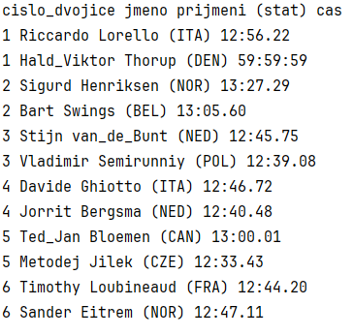 | 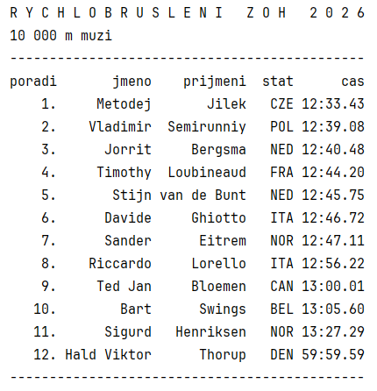

- Do maturitního protokolu vložte stručně okomentovaný zdrojový kód programu.
- Uložte na disk do adresáře maturita/rychlobrusleni celý projekt

